SDO algoritmasında mevcut popülasyonun güncellenmesi için 2 aşama bulunmaktadır. Bu aşamalar ve formüllerde kullanılan çözüm adayları aşağıda verilmiştir. Bu aşamalarda oluşturulan yeni çözüm adayları mevcut popülasyon olan ile aç gözlü yaklaşım yapılarak popülasyon güncellenmektedir.



**Aşama 1**



**Aşama 2**

**Algoritmada 2 popülasyon bulunmaktadır. CommPrice ve CommQuantity. Popülasyon güncelleme stratejisinde bu iki popülasyonda kullanılmaktadır. CommQuantity popülasyonu Aşama 1de, CommPrice ise Aşama 2 de güncellenmektedir. Aşama 2 bittiğinde CommPrice CommQuantity ile güncellenmektedir. Bu adım aşağıda verilmiştir.**

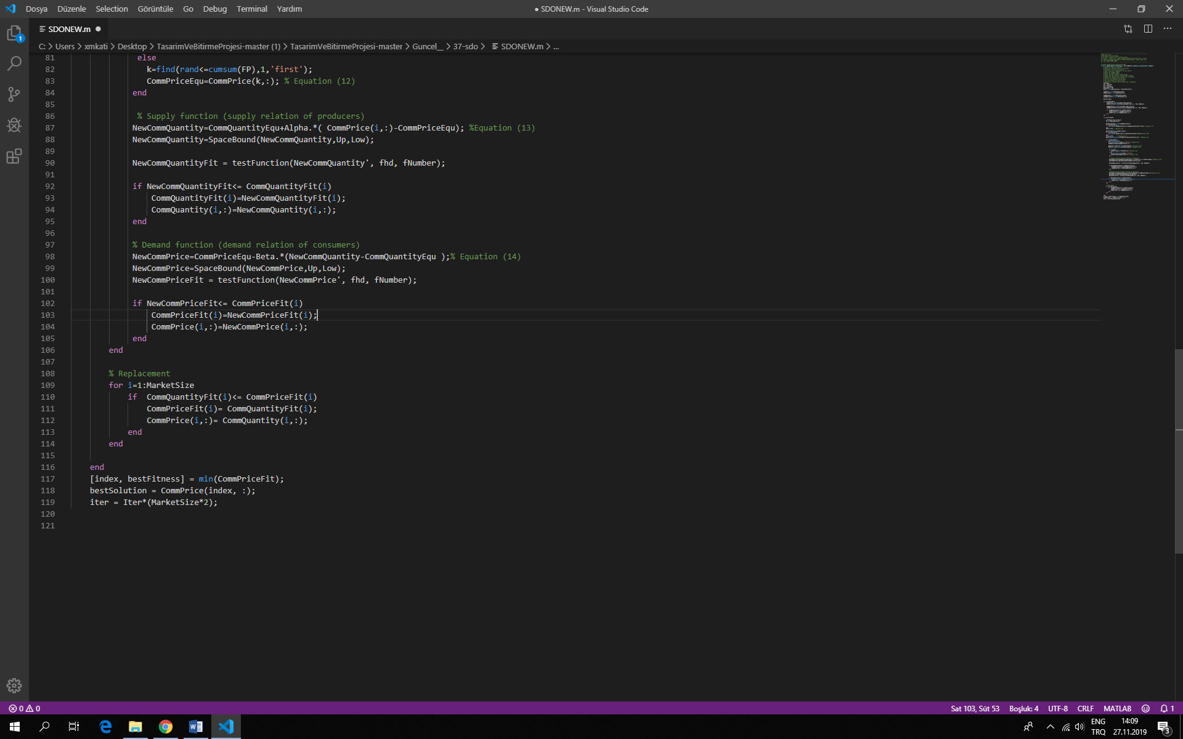

**Algoritmada iki farklı popülasyon olduğu için yapılacak deneysel çalışma sayısı fazladır. Bu çalışmada hedeflenen 4 deney vardır ve bunların tanımları ve sonuçları aşağıda verilmiştir.**

1. **Deney**

* Çalışmalar CEC 2017 30 problem üzerinde yapılmıştır. 30 (D) problem boyutunda çalışılmıştır.
* Maksimum iterasyon Sayısı 10.000 * D olarak belirlenmiştir.
* Popülasyon boyutu 50 olarak belirlenmiştir.

|  |  |  |  |  |  |  |  |
| --- | --- | --- | --- | --- | --- | --- | --- |
| Case Adı | Uygulanan  Popülasyon | Uygulanan  Aşama | Uygulanan Yer | Uygulanan  Oran | İyi | Aynı | Kötü |
| SDO_Case_1_1_FDB | CommPrice | Aşama 1 | A | 0.4 |  |  |  |
| SDO_Case_1_2_FDB | CommPrice | Aşama 1 | A | 0.9 |  |  |  |
|  | | | | | | | |
| SDO_Case_1_3_FDB | CommPrice | Aşama 1 | B | 0.4 |  |  |  |
| SDO_Case_1_4_FDB | CommPrice | Aşama 1 | B | 0.9 |  |  |  |
|  | | | | | | | |
| SDO_Case_1_5_FDB | CommPrice | Aşama 1 | C | 0.4 |  |  |  |
| SDO_Case_1_6_FDB | CommPrice | Aşama 1 | C | 0.9 |  |  |  |
|  | | | | | | | |
| SDO_Case_1_7_FDB | CommPrice | Aşama 2 | A | 0.4 |  |  |  |
| SDO_Case_1_8_FDB | CommPrice | Aşama 2 | A | 0.9 |  |  |  |
|  | | | | | | | |
| SDO_Case_1_9_FDB | CommPrice | Aşama 2 | B | 0.4 |  |  |  |
| SDO_Case_1_10_FDB | CommPrice | Aşama 2 | B | 0.9 |  |  |  |
|  | | | | | | | |
| SDO_Case_1_11_FDB | CommPrice | Aşama 2 | C | 0.4 |  |  |  |
| SDO_Case_1_12_FDB | CommPrice | Aşama 2 | C | 0.9 |  |  |  |

1. **Deney**

* Çalışmalar CEC 2017 30 problem üzerinde yapılmıştır. 30 (D) problem boyutunda çalışılmıştır.
* Maksimum iterasyon Sayısı 10.000 * D olarak belirlenmiştir.
* Popülasyon boyutu 50 olarak belirlenmiştir.

|  |  |  |  |  |  |  |  |
| --- | --- | --- | --- | --- | --- | --- | --- |
| Case Adı | Uygulanan  Popülasyon | Uygulanan  Aşama | Uygulanan Yer | Uygulanan  Oran | İyi | Aynı | Kötü |
| SDO_Case_2_1_FDB | CommQuantity | Aşama 1 | A | 0.4 |  |  |  |
| SDO_Case_2_2_FDB | CommQuantity | Aşama 1 | A | 0.9 |  |  |  |
|  | | | | | | | |
| SDO_Case_2_3_FDB | CommQuantity | Aşama 1 | B | 0.4 |  |  |  |
| SDO_Case_2_4_FDB | CommQuantity | Aşama 1 | B | 0.9 |  |  |  |
|  | | | | | | | |
| SDO_Case_2_5_FDB | CommQuantity | Aşama 1 | C | 0.4 |  |  |  |
| SDO_Case_2_6_FDB | CommQuantity | Aşama 1 | C | 0.9 |  |  |  |
|  | | | | | | | |
| SDO_Case_2_7_FDB | CommQuantity | Aşama 2 | A | 0.4 |  |  |  |
| SDO_Case_2_8_FDB | CommQuantity | Aşama 2 | A | 0.9 |  |  |  |
|  | | | | | | | |
| SDO_Case_2_9_FDB | CommQuantity | Aşama 2 | B | 0.4 |  |  |  |
| SDO_Case_2_10_FDB | CommQuantity | Aşama 2 | B | 0.9 |  |  |  |
|  | | | | | | | |
| SDO_Case_2_11_FDB | CommQuantity | Aşama 2 | C | 0.4 |  |  |  |
| SDO_Case_2_12_FDB | CommQuantity | Aşama 2 | C | 0.9 |  |  |  |

1. **Deney**

* Çalışmalar CEC 2017 30 problem üzerinde yapılmıştır. 30 (D) problem boyutunda çalışılmıştır.
* Maksimum iterasyon Sayısı 10.000 * D olarak belirlenmiştir.
* Popülasyon boyutu 50 olarak belirlenmiştir.

|  |  |  |  |  |  |  |  |
| --- | --- | --- | --- | --- | --- | --- | --- |
| Case Adı | Uygulanan  Popülasyon | Uygulanan  Aşama | Uygulanan Yer | Uygulanan  Oran | İyi | Aynı | Kötü |
| SDO_Case_3_1_RFDB | CommPrice | Aşama 1 | A | 0.4 |  |  |  |
| SDO_Case_3_2_RFDB | CommPrice | Aşama 1 | A | 0.9 |  |  |  |
|  | | | | | | | |
| SDO_Case_3_3_RFDB | CommPrice | Aşama 1 | B | 0.4 |  |  |  |
| SDO_Case_3_4_RFDB | CommPrice | Aşama 1 | B | 0.9 |  |  |  |
|  | | | | | | | |
| SDO_Case_3_5_RFDB | CommPrice | Aşama 1 | C | 0.4 |  |  |  |
| SDO_Case_3_6_RFDB | CommPrice | Aşama 1 | C | 0.9 |  |  |  |
|  | | | | | | | |
| SDO_Case_3_7_RFDB | CommPrice | Aşama 2 | A | 0.4 |  |  |  |
| SDO_Case_3_8_RFDB | CommPrice | Aşama 2 | A | 0.9 |  |  |  |
|  | | | | | | | |
| SDO_Case_3_9_RFDB | CommPrice | Aşama 2 | B | 0.4 |  |  |  |
| SDO_Case_3_10_RFDB | CommPrice | Aşama 2 | B | 0.9 |  |  |  |
|  | | | | | | | |
| SDO_Case_3_11_RFDB | CommPrice | Aşama 2 | C | 0.4 |  |  |  |
| SDO_Case_3_12_RFDB | CommPrice | Aşama 2 | C | 0.9 |  |  |  |

1. **Deney**

* Çalışmalar CEC 2017 30 problem üzerinde yapılmıştır. 30 (D) problem boyutunda çalışılmıştır.
* Maksimum iterasyon Sayısı 10.000 * D olarak belirlenmiştir.
* Popülasyon boyutu 50 olarak belirlenmiştir.

|  |  |  |  |  |  |  |  |
| --- | --- | --- | --- | --- | --- | --- | --- |
| Case Adı | Uygulanan  Popülasyon | Uygulanan  Aşama | Uygulanan Yer | Uygulanan  Oran | İyi | Aynı | Kötü |
| SDO_Case_4_1_RFDB | CommQuantity | Aşama 1 | A | 0.4 |  |  |  |
| SDO_Case_4_2_RFDB | CommQuantity | Aşama 1 | A | 0.9 |  |  |  |
|  | | | | | | | |
| SDO_Case_4_3_RFDB | CommQuantity | Aşama 1 | B | 0.4 |  |  |  |
| SDO_Case_4_4_RFDB | CommQuantity | Aşama 1 | B | 0.9 |  |  |  |
|  | | | | | | | |
| SDO_Case_4_5_RFDB | CommQuantity | Aşama 1 | C | 0.4 |  |  |  |
| SDO_Case_4_6_RFDB | CommQuantity | Aşama 1 | C | 0.9 |  |  |  |
|  | | | | | | | |
| SDO_Case_4_7_RFDB | CommQuantity | Aşama 2 | A | 0.4 |  |  |  |
| SDO_Case_4_8_RFDB | CommQuantity | Aşama 2 | A | 0.9 |  |  |  |
|  | | | | | | | |
| SDO_Case_4_9_RFDB | CommQuantity | Aşama 2 | B | 0.4 |  |  |  |
| SDO_Case_4_10_RFDB | CommQuantity | Aşama 2 | B | 0.9 |  |  |  |
|  | | | | | | | |
| SDO_Case_4_11_RFDB | CommQuantity | Aşama 2 | C | 0.4 |  |  |  |
| SDO_Case_4_12_RFDB | CommQuantity | Aşama 2 | C | 0.9 |  |  |  |